THỰC HÀNH THIẾT KẾ ERD QUẢN LÝ KHÓA HỌC EDUSMART
Bước 1 — Xác định Entity, Attribute, Khóa chính: Hoàn thiện bảng còn thiếu 1 dòng (đã có 2 dòng mẫu):
Entity | Attribute cần lưu | Khóa chính (PK) đề xuất
HOC_VIEN | MaHV, HoTen, NgaySinh | MaHV
KHOA_HOC | MaKH, TenKH, SoTietHoc | MaKH
DANG_KY | MaHV, MaKH, DiemSo | MaHV, MaKH

Bước 2 — Vẽ quan hệ qua thực thể trung gian: Dùng draw.io để vẽ 2 quan hệ 1-N: (a) HOC_VIEN — Entity trung gian ở Bước 1, (b) KHOA_HOC — Entity trung gian ở Bước 1, thể hiện đúng phía "Nhiều" và thêm 2 khóa ngoại tương ứng vào bảng trung gian
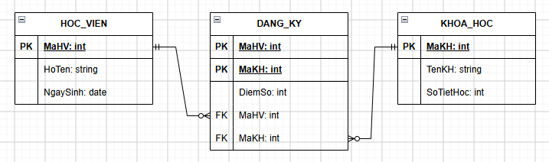
Bước 3 — Chuẩn hóa dữ liệu: Bảng nháp dưới đây có khóa chính ghép (MaHV, MaKH):
MaHV | MaKH | TenKH | DiemSo
HV01 | KH01 | Nhập môn Lập trình | 8.5
HV01 | KH02 | Thiết kế CSDL | 9.0
HV02 | KH01 | Nhập môn Lập trình | 7.0

Dưới đây là lời giải chi tiết cho Bước 3: Chuẩn hóa dữ liệu theo đúng yêu cầu bài tập:

1. Chỉ rõ cột vi phạm dạng chuẩn 2NF và giải thích nguyên nhân
- Cột vi phạm: TenKH (Tên khóa học).
- Nguyên nhân:
  - Định nghĩa 2NF: Một bảng đạt dạng chuẩn 2NF khi nó đã đạt 1NF và mọi thuộc tính không phải khóa chính phải phụ thuộc đầy đủ vào toàn bộ khóa chính (chứ không phụ thuộc vào một phần của khóa chính ghép).
  - Trong bảng nháp, khóa chính là khóa ghép bao gồm (MaHV, MaKH).
  - Thuộc tính DiemSo phụ thuộc vào cả MaHV và MaKH (vì điểm số là của một học viên cụ thể trong một khóa học cụ thể) $→$ Phụ thuộc đầy đủ vào khóa chính.
  - Tuy nhiên, thuộc tính TenKH chỉ phụ thuộc duy nhất vào MaKH (mã khóa học quyết định tên khóa học, không phụ thuộc vào MaHV). Đây là sự phụ thuộc không đầy đủ (Partial Dependency) vào khóa chính ghép, dẫn đến vi phạm dạng chuẩn 2NF và gây ra hiện tượng dư thừa dữ liệu (tên khóa học "Nhập môn Lập trình" bị lặp lại nhiều lần).

2. Đề xuất cách tách bảng để dữ liệu đạt chuẩn 2NF
Để giải quyết vi phạm 2NF, ta tách bảng nháp ban đầu thành 2 bảng riêng biệt:

Bảng 1: KHOA_HOC (Lưu thông tin khóa học)
- Chức năng: Lưu trữ thông tin cố định của từng khóa học, loại bỏ sự lặp lại tên khóa học.
- Cấu trúc bảng:
MaKH | TenKH
KH01 | Nhập môn Lập trình
KH02 | Thiết kế CSDL
- Khóa chính (PK): MaKH

Bảng 2: DANG_KY hoặc BANG_DIEM (Bảng trung gian ghi nhận kết quả học tập)
- Chức năng: Ghi nhận điểm số của từng học viên theo từng khóa học.
- Cấu trúc bảng:
MaHV | MaKH | DiemSo
HV01 | KH01 | 8.5
HV01 | KH02 | 9.0
HV02 | KH01 | 7.0
- Khóa chính (PK): Khóa ghép (MaHV, MaKH)
- Khóa ngoại (FK):
  - MaHV tham chiếu đến HOC_VIEN(MaHV)
  - MaKH tham chiếu đến KHOA_HOC(MaKH)
.

